桩基检测，分为桩基施工前和施工后的检测：施工前，为设计提供依据的试验桩检测，主要确定**①单桩极限承载力**；施工后，为验收提供提供依据的工程桩检测，主要进行**①单桩承载力**和**②桩身完整性**检测。

**桩基检测的7种方法**

**桩基检测的7种方法**

1单桩竖向抗压静载试验

单桩竖向静载荷试验是指将竖向荷载均匀的传至建筑物基桩上，通过实测单桩在不同荷载作用下的桩顶沉降，得到静载试验的Q—s曲线及s—lgt等辅助曲线，然后根据曲线推求单桩竖向抗压承载力特征值等参数。

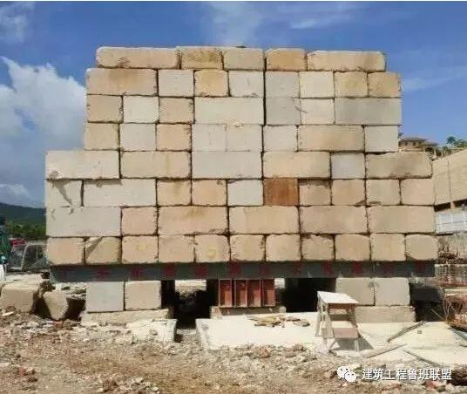

目的确定**单桩竖向抗压极限承载力**；判定竖向抗压承载力是否满足设计要求；通过桩身应变、位移测试，测定桩侧、桩端阻力，验证高应变法的单桩竖向抗压承载力检测结果。

2单桩竖向抗拔静载试验

在桩顶部逐级施加竖向抗拔力，观测桩顶部随时间产生抗拔位移，以确定相应的单桩竖向抗拔承载力的试验方法。

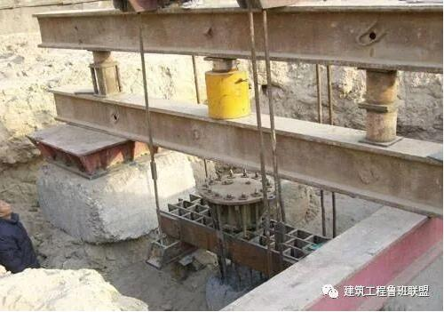

目的确定**单桩竖向抗拔极限承载力**；判断竖向抗拔承载力是否满足设计要求；通过桩身应变、位移测试，测定桩的抗拔侧阻力。

3单桩水平静载试验

采用接近水平受力桩的实际工作条件的方法确定单桩水平承载力和地基土水平抗力系数或对工程桩水平承载力进行检验和评价的试验方法。单桩水平载荷试验宜采用单向多循环加卸载试验法，当需要测量桩身应力或应变时宜采用慢速维持荷载法。

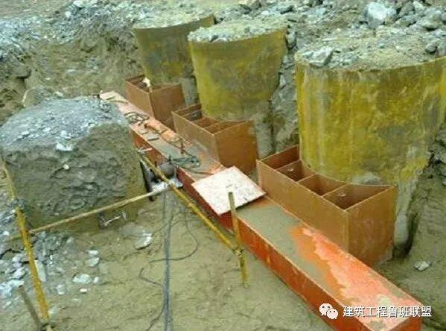

目的确定**单桩水平临界和极限承载力**，推定土抗力参数；判定水平承载力或水平位移是否满足设计要求；通过桩身应变、位移测试，测定桩身弯矩。

4钻芯法

钻孔取芯法主要是采用钻孔机（一般带10mm内径）对桩基进行抽芯取样，根据取出芯样，可对桩基的长度、混凝土强度、桩底沉渣厚度、持力层情况等作清楚的判断。

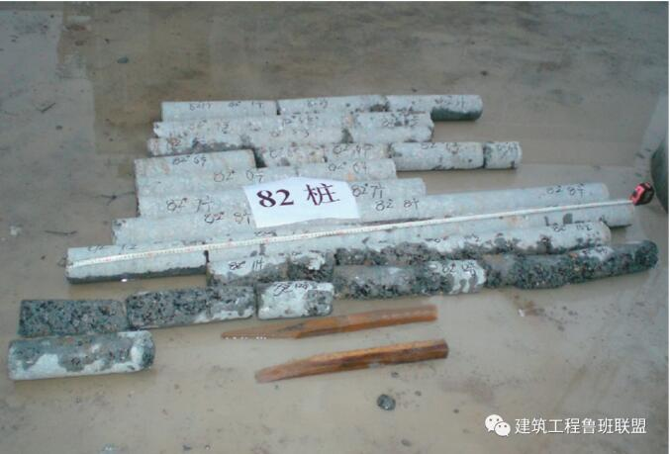

目的测检灌注桩桩长、桩身混凝土强度、桩底沉渣厚度，判断或鉴别桩端持力层岩土性状，判定**桩身完整性**类别。

5低应变法

低应变检测法是使用小锤敲击桩顶，通过粘接在桩顶的传感器接收来自桩中的应力波信号，采用应力波理论来研究桩土体系的动态响应，反演分析实测速度信号，频率信号，从而获得桩的完整性。

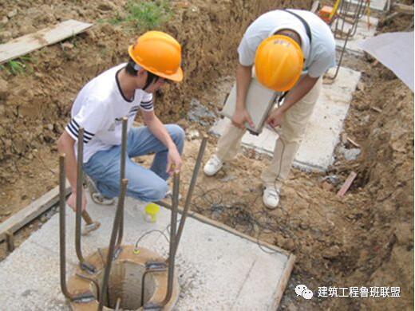

目的检测桩身缺陷及其位置，判定**桩身完整性**类别。

6高应变法

高应变检测法是一种检测桩基桩身完整性和单桩竖向承载力的方法，该方法是采用锤重达桩身重量10%以上或单桩竖向承载力1%以上的重锤以自由落体击往桩顶，从而获得相关的动力系数，应用规定的程序，进行分析和计算，得到桩身完整性参数和单桩竖向承载力，也称为Case法或Cap-wape法。

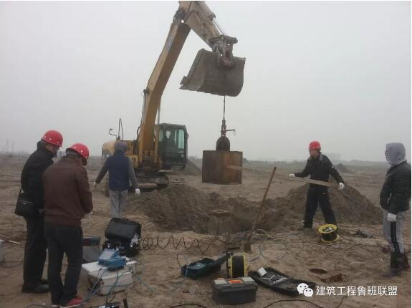

目的判定**单桩竖向抗压承载力**是否满足设计要求；检测桩身缺陷及其位置，判定**桩身完整性**类别；分析桩侧和桩端土阻力；进行打桩过程监控。

7声波透射法

声波透测法是在灌注桩基混凝土前，在桩内预埋若干根声测管，作为超声脉冲发射与接收探头的通道，用超声探测仪沿桩的纵轴方向逐点测量超声脉冲穿过各横截面时的声参数，然后对这些测值采用各种特定的数值判据或形象判断，进行处理后，给出桩身缺陷及其位置，判定桩身完整性类别。

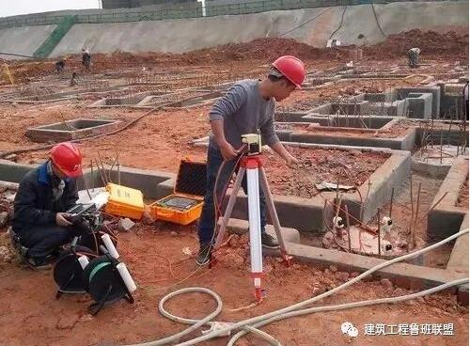

目的检测灌注桩桩身缺陷及其位置，判定**桩身完整性**类别。

桩基检测开始时间应满足条件：

（1）采用应变法和声波透射法检测，受检桩混凝土强度不应低于设计强度70%且不应低于15MPa；

（2）采用钻芯法检测，受检桩混凝土龄期应达到28d，或者同条件养护试块强度达到设计强度要求；

（3）一般承载力检测前的休止时间：砂士地基不少于7d，粉土地基不少于10d，非饱和黏性土不少于15d，饱和黏性土不少于25d。泥浆护壁灌注桩，宜延长休止时间。

验收检测的受检桩选择条件：

（1）施工质量有疑问的桩；

（2）局部地基条件出现异常的桩；

（3）承载力验收时选择部分Ⅲ类桩；

（4）设计方认为重要的桩；

（5）施工工艺不同的桩；

（6）宜按规定均匀和随机选择。

验收检测时，宜先进行桩身完整性检测，后进行承载力检测。桩身完整性检测应在基坑开挖后进行。

桩身完整性分类为Ⅰ类桩、Ⅱ类桩、Ⅲ类桩、Ⅳ类桩共4类。Ⅰ类桩桩身完整；Ⅱ类桩桩身有轻微缺陷，不会影响桩身结构承载力的正常发挥；Ⅲ类桩桩身有明显缺陷，对桩身结构承载力有影响；Ⅳ类桩桩身存在严重缺陷。

单桩竖向抗压承载力特征值应按单桩竖向抗压极限承载力的50%取值。单桩竖向抗拔承载力特征值应按单桩竖向抗拔极限承载力50%取值。单桩水平承载力特征值的确定：一是桩身不允许开裂或灌注桩桩身配筋率小于0.65%时，取水平临界荷载的0.75倍；二是对钢筋混凝土预制桩、钢桩和桩身配筋率不小于0.65%的灌注桩，取设计桩顶标高处水平位移所对应荷载0.75倍（水平位移取值：对水平位移敏感的建筑物取6mm，不敏感的建筑物10mm，满足桩身抗裂要求）。

选用钻芯法时，每根受检桩的钻孔数量及位置要求：桩径小于1.2m的桩可为1~2个孔；桩径为1.2~1.6m的桩宜为2个孔；桩径大于1.6m的桩宜为3个孔；钻孔位置宜在距桩中心（0.15~0.25）D范围内均匀对称布置。